**报文流**

http报文是以一种类似的流的方式来发送数据的

相关术语：流入、流出形容事务处理。http报文任何时候是从上游向下游流入的！节点既可能是上游，有可能是下游，如果从某个节点流出，那么相对于节点流入的那个节点，它就是上游，反过来它就是下游！

#### 报文的组成部分

首先说明，报文由三个部分组成，起始行、首部、主体

请求报文的起始行：该行包含了一个方法和一个请求的URL，还包含HTTP 的版本

响应报文的起始行：该行包含了响应报文使用的HTTP版本、数字状态码、原因短语

首部都是名/值对，而主体则可以是任意类型文件，比如二进制，视频等

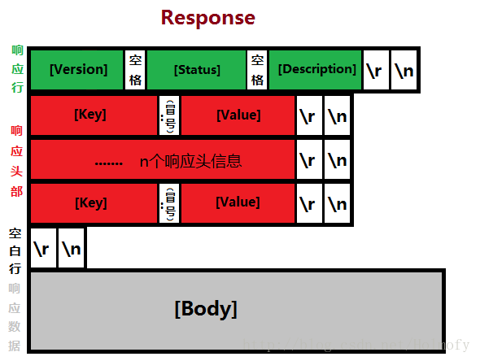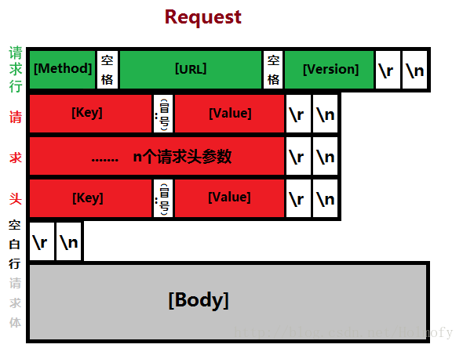

Windows \r\n就是一个Enter

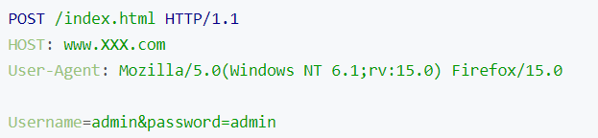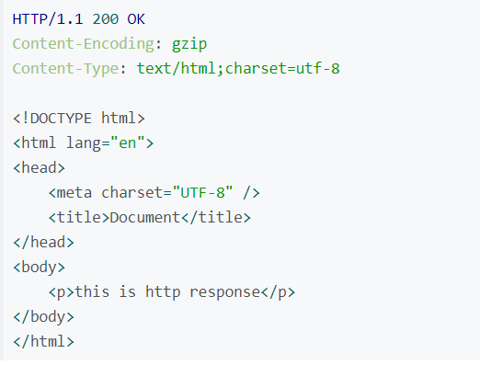

起始行

分为请求行（请求报文的起始行）和响应行

HTTP首部字段类型

① 通用首部字

请求报文和响应报文两方都会使用的首部, 用以说明报文的一般属性

② 请求首部字段

从客户端向服务器端发送请求报文时使用的首部, 用于客户端告诉服务器是什么情况，比如能接受什么，不能接受什么等

③ 响应首部字段

从服务器端向客户端返回响应报文时使用的首部, 服务器端用来告诉客户端什么情况

④ 实体首部字段

针对请求报文和响应报文实体部分使用的首部, 用来描述主体的信息，比如主体的长度是多少等

#### 方法

GET方法用于请求服务器端发送某个资源

HEAD方法跟GET方法类似，区别就是不返回主体

PUT方法用于向服务器端修改、插入数据

POST方法用于向服务器端发送数据

TRACK方法用于向服务器端请求报文在发送的过程中经过了什么修改，主要用于测试

OPTIONS用于请求服务器告知其支持什么功能

DELETE用于向服务器删除某个指定的资源

扩展方法其实类似于自定义方法

**状态码**

* 100-199 信息性状态码
* 200-299 成功状态码 （常见200表示请求成功）
* 300-399 重定向状态码 （常见302重定向）
* 400-499 客户端错误状态码 （常见404，请求资源不存在）
* 500-599 服务端错误状态码